Муниципальное бюджетное учреждение дополнительного образования города Ростова-на-Дону «Дворец творчества детей и молодежи»
Донская академия наук юных исследователей им. Ю. А. Жданова

Секция «Отечественная история»

Подсекция Отечественная история

Тема: «Не должно быть солдата без судьбы»

Автор работы:
Сидоренко Екатерина, 9а кл.,
МБОУ ВСОШ № 2,
п. Веселый, Ростовская область

Руководитель:
Карасева Анна Ивановна,
педагог-библиотекарь,
МБОУ ВСОШ № 2,
п. Веселый, Ростовская область

п. Веселый
2019 год
Оглавление
I. Введение …………………………………………………………. 2-3с.
II.Бескровный П.Д. ……………………..………………….................... 4-6с.
III.Романов И.Н. ………………………………………………………… 7- 8с
3.1.Воспоминания Гельдера Франца, воевавшего на Дону ………… 8с.
3.2. Увековечивание памяти Романова И.Н ……………………… 8-9с.
IV. Результаты исследований ………………………………………… 9с.
V. Заключение …………………………………………………………… 10с.
VI.Список литературы и интернет ресурсов………………………… 11с.
Приложение

Введение
Вы говорите мне: «Зачем искать?»
Давно исчезли те, кто здесь убиты,
Ушли и те, что их могли бы ждать,
И все они давным-давно забыты.
Не знаю я, смогу ль вам доказать,
Но думаю, что вы не правы.
Пусть некому уже солдата ждать,
Но он солдат и сын своей державы.
Г.И. Гарибян

Великая Отечественная война – это не далекая история, это та история, которую еще можно потрогать руками. Ведь следы от нее еще очень явственно хранит родная израненная земля. Победа в Великой Отечественной войне досталась нам дорогой ценой.
Всего безвозвратные потери вооружённых сил СССР (РККА, ВМФ, НКВД) в Великой Отечественной войне составили 11.944 тыс. из них 5,1 млн. человек пропавшие без вести и попавшие в плен, среди которых и наши земляки.
Судьбы тысяч людей так и остались невыясненными. До сих пор продолжаются поиски мест захоронений погибших воинов. Пропавшие без вести во время Великой Отечественной войны имели особый статус и приравнивались к предателям и изменникам Родины, хотя на самом деле погибли в бою. Это объясняется многими причинами. Во-первых, отсутствие архивных документов на погибших; во-вторых, неполный учет участников Великой Отечественной войны, вернувшихся с фронта в первые два десятилетия после окончания войны; в-третьих, нет уже в живых многих родственников погибших или умерших, которые могли бы восполнить отсутствующие данные о них. Отрадно, что память человеческая не способна забыть всех тех, кто во время Великой Отечественной войны сражался за Родину, всех тех, кто отдал жизни за наше мирное небо.
Весть о солдате…. В этих словах большой смысл.
Исходя из актуальности, я поставила перед собой цель: Установить судьбу и вернуть имя пропавших без вести солдат Великой Отечественной войны.
В процессе работы над этой темой решались следующие задачи:
1.Изучить историю родного края в начальный период Великой Отечественной войны (1941-1943 годы).
2.Найти по интернет источникам боевой путь Бескровного Порфирия Дмитриевича и место его гибели.
3.Узнать о Романове Илье Николаевиче, который погиб, защищая наш край.
4.Воспитывать у подрастающего поколения патриотизм и сопричастность к истории малой Родины и традициям родного края, нравственным ценностям человечества.
И наша главная задача - вернуть честное имя воинам, пропавшим без вести.
Гипотеза исследования – Не должно быть солдата без судьбы.
Предмет исследования: Поиск боевого пути воина-земляка, погибшего на войне по списку на памятнике п. Веселый и исследование возможности расширенного поиска погибших за наш край.
Объект исследования: Изучение истории Великой Отечественной войны через судьбы воинов убитых, пропавших без вести. Сбор документальных доказательств и фотоматериалов.
Методы исследования
1.Анализ и синтез информации по теме исследования.
2.Интервьюирование односельчан с целью изучения истории села и сбора информации о погибших воинах-земляках
3.Технический (фотосъёмка, работа с компьютером);
4.Оформление результатов исследовательской работы: составление картотеки погибших воинов, нанесение мест гибели на карту.
Практическая ценность работы:
1. Наглядный документальный материал для музея «Память» нашей школы, для классных часов и экскурсий в школе.
2. Данная работа для нас - один из способов выразить свои патриотические чувства и передать их другим.

Основная часть

Великий русский полководец Суворов А.В. говорил: «Война не закончена до тех пор, пока не захоронен последний солдат».
Как ни прискорбно, но до сих пор рядом с именем человека, не вернувшегося с войны, немым укором нам, живущим, стоят слова: «без вести пропал…» или «погиб в бою…». Увы, сотни и сотни людей канули в небытие в великой битве, и до сих пор о них нет никаких сведений: ни точной даты и точного места гибели, ни, тем более, места захоронения.
А я хочу сказать о неоплаканных,
Что до сих пор без почестей и славы.
Лежат в болотах, у дорог накатанных
Безвестные сыны своей Державы.
Лежат они, в боях достойно павшие
Уже давно законченной войны,
А по бумагам без вести пропавшие,
Как будто виноваты без вины.
Их имена не выбиты в граните,
Цветам на их могилах не цвести...
Вы нас, непогребенные, простите
За то, что не сумели Вас найти.
Это строки из стихотворения Аркадия Ставропольского моего современника, которые стали эпиграфом к моему исследованию.[1]
«Сладость победы стирает горечь потерь», - гласит русская пословица. Стирает ли? Вот уже более 70 лет прошло, как отгремели последние залпы войны. А жены и дети все ждут не пришедших солдат с той войны.
В первые дни войны из Веселовского района ушло на фронт 300 комсомольцев, 200 коммунистов, не вернулись к родным очагам, погибли или пропали без вести, умерли от ранений и контузий скончались в первые десять лет 2700 веселовцев, [2] их имена высечены на плитах памятника п. Веселый.
В последние годы активизировалась работа по поиску погибших и без вести пропавших в годы Великой Отечественной войны. Поисковая работа по поиску погибших в нашей школе ведется на протяжении многих лет. Поисковая работа увлекает. Мы знакомимся с судьбами земляков, открываем неизвестные страницы истории.
Я часто прихожу к памятнику, что в нашем парке. Вчитываюсь в фамилии наших односельчан, которые отдали свои жизни.
1. А я хочу сказать…. Аркадий Ставропольский stihi.ru›2018/10/04/5319 2.Память жива Ростов-на-Дону Проф-Пресс 2012 302с. с.1 опубликованные на сайтах «Мемориал», «Подвиг народа», «Память народа».
Мучает вопрос: « А я смогла бы отдать свою жизнь за родину?» На плитах я увидела фамилию Бескровный П. Д., а рядом с нами живет семья Бескровных. Я решила узнать о судьбе воина. В книге «Память» Веселовского района я нашла скупые строки, что Порфирий Дмитриевич погиб в бою. Я познакомилась с его родственниками: Бескровным В.И., Левашовой В.Ф. о судьбе своего дяди они знали совсем мало.
Я стала собирать информацию, которая содержит сведения времён войны: книги, материалы из краеведческого музея, свидетельства живых современников о своих родных, материалы Министерства обороны России,
Глава I.Бескровный Порфирий Дмитриевич.
Долгое время родственники не знали о судьбе Порфирия Дмитриевича, считали по похоронке, что погиб 1942 году под г. Сталинградом. Порфирий Дмитриевич родился в 1918г в Омской обл., Весело-Рощенского с/с, п. Веселая Роща. В 1932 году семья переехала в х. Веселый Ростовской области. В 1939 году он был призван на службу в армию Большекраенским РВК, Ростовской обл.
Я по крупицам стала собирать материал о Бескровном по сайтам «Мемориал» и «Подвиг народа». По собранному материалу я с уверенностью могу сказать, что Порфирий Дмитриевич легендарная личность, был командиром 194-й отдельной мото-стрелковой разведывательной роты Ленинградского фронта. Он познал и горечь отступлений, и радость побед. Да, это была нелегкая дорога. Много боли, страданий, самых тяжелых испытаний, выпали на его долю. С боями прошагал от Ростова на-Дону до Краснодара, через Украину, Белоруссию, защищал блокадный Ленинград, дошел до Эстонии, где погиб 23 февраля 1944года. Имеет боевые награды.
В годы Великой Отечественной войны разведчики рисковали своей жизнью, чтобы добыть бесценную информацию о местности, противнике, его вооружении, расположении и намерениях.
Как известно, разведка — это "глаза" и "уши" полка, дивизии и даже целой армии. Именно от достоверности сведений разведки зачастую зависит успех боевой операции. Фронтовая войсковая разведка в годы Великой Отечественной войны внесла огромный вклад в приближение Дня Победы.
В сентябре 1943 года Порфирий Дмитриевич возглавлял группу разведчиков с задачей по взятию пленного. Из автомата уничтожил пять немцев, гранатой уничтожил пулемет противника, чем обеспечил проход пехоте. Командуя группой, захватил двух пленных и доставил в штаб, а 18 сентября уничтожил еще 4 немцев, был легко ранен.
За умелые действия в бою и управление группой, за проявленную
смекалку и мужество, личную смелость гвардии старший сержант награжден Орденом Красной Звезды.
Медаль «За отвагу» Порфирий Дмитриевич получил, будучи начальником наблюдательного пункта, гвардии старший сержант умело выявлял огневые точки противника, сосредочения вражеской пехоты и танков, направления их продвижения, своевременно докладывал об этом командованию - тем самым способствовал своевременному уничтожению вражеских групп.
Из приказа подразделения №7/н от: 27.01 1944 г. Я узнала, что гвардии старший сержант Бескровный получил, Орден Отечественной войны II степени когда, в ночь с 17 января на 18 января 1944г умело командуя взводом, бесшумно вышел на южную окраину д. Горская, разведал расположение противника, дал возможность продвинуться нашим войскам и овладеть платформой при взятии опорного пункта обороны. Он умело командовал взводом, вырвался вперед и первым ворвался в населенный пункт, своим личным примером, увлекая бойцов вперед, при этом из своего личного оружия уничтожил 14 немцев, захватив орудие и три танковых пулемета. Порфирий Дмитриевич проявил личную инициативу три раза водил взвод в атаку на Воронью Гору, и 19 января, обойдя ее с северо-восточной стороны, соединился с действующей армией.
Не встретил Порфирий Дмитриевич долгожданный День победы, погиб 23 февраля 1944 г. при артобстреле (Эстонская ССР, Вируский уезд, д. Мустайыэ).[3]

Вывод.
В результате проделанной работы я установила, Бескровный П.Д.
был командиром 194-й отдельной мото-стрелковой разведывательной роты Ленинградского фронта, защищал г. Ленинград, участвовал в прорыве блокады. С боями прошагал от Краснодара до Эстонии. За проявленное мужество и героизм, смекалку награжден боевыми орденами и медалями.
Установили место его захоронения. Солдат, возвращенный из небытия.
Бескровный Порфирий Дмитриевич, не солдат, канувший в неизвестность, а разведчик, который внес свой неоценимый вклад, в дело Великой Победы.

_____________________________________________________
3.http://ministerstvo-oborony.ru›pamyat-naroda…po…pamyat Мемориал…

Глава II.Романов Илья Николаевич.
К нам обратились краеведы школы № 1 г. Реутов с просьбой, узнать при каких обстоятельствах погиб нашем крае Романов Илья Николаевич, ученик их школы, разыскать место захоронения и увековечить его память.
Родился Илья Николаевич в 1924 году в г. Реутове, Московской области. Учился в школе №1. Рос очень общительным, веселым. Когда началась Великая Отечественная война, ушел на фронт добровольцем. Семья часто получала его фронтовые треугольники, в которых писал, что воюет. В 1942 году участвовал в боях за наш край, оборонял х. Каракашев.
26 июля 1942 г. к левому берегу Маныча подошла дивизия «Великая Германия», а 24 июля диверсанты из «Бранденбурга» смогли захватить плотину через реку. С нашего берега вели обстрел остатки подавленной немецкой авиацией 25-го Гвардейского полка. Артиллерия 91-ой дивизии кладет цепи окопавшихся эсесовцев из дивизии «Викинг» в бесплодных попытках отбить плацдарм перед плотиной. С правого берега три тэшки отвлекаются и размазывают остатки гарнизона, не дают ворваться на Манычскую плотину. А два зенитных расчета 25 Гвардейского полка заняли круговую оборону.
Неожиданно захваченная плотина взрывается. 27.7.42г. в 10.15 по приказу коменданта переправы майора Хайфиц (начальник отдела боевой подготовки 37А) мост, шлюз и дамбы Манычского узла в районе х. Веселый были взорваны бойцами 2 роты лейтенанта Цилюрика 9 омиб. (ЦАМО, ф.9 омиб, оп.29790, л.31)[ 4]
Маныч разливается в ширину до 4 километров, позволяя оторваться советским дивизиям от противника и окопаться. Этот маневр изменил ход всей операции. 1-я немецкая танковая армия встала на двое суток, противник стремился захлопнуть 12-ю и 37-ю армию в мешок, тогда дальше оборонять Кавказ было бы нечем.
24 июля диверсанты из «Бранденбурга» захватили х. Каракашев, где в неравном бою и погиб Романов И.Н.
Полковой комиссар С.Ф. Заярный в своем донесении писал 102 сд и 41 мсбр заняла для обороны участок Каракашева, в 3 км. юго-западнее х Маныч-
Балабинка. 41 мсбр обороняет северную окраину Веселого. 347 сд заняла для обороны участок: озеро южнее Свобода, Тузлуков, Красный, имея задачу выбить противника с х. Свобода. 295 сд и 62 отб сосредоточились в районе Поздеевки.[5]
___________________________________________________________________________
4. Оборона советских войск в нижнем течении Дона летом 1942 года Глава 4. Бои на донских переправах.
5. Оборона советских войск в нижнем течении Дона летом 1942 года Глава 4. Бои на донских переправах
2.1.Воспоминания Гельдера Франца, воевавшего на Дону.
На сайте http://militera.lib.ru/db/halder/1942_07.html), я нашла книгу «Дневник Гальдера Франца», где немецкий офицер аккуратно записывает
события каждого дня на фронте, в том числе и события на реке Маныч: «На Дону противник всё ещё держится южнее Ростова. Усиленные контратаки. Однако наше наступление развивается. Между Манычем и Салом противник, очевидно, ослабил сопротивление, к северу от Сала он вводит в бой две новые дивизии, но с юго-запада он ничего не подтягивает
поэтому его оборона здесь скоро будет сломлена. Нехватка горючего!» Последняя фраза в этой записи подтверждало интересы немецкого командования, обратившего свои интересы на южное направление в поисках ресурсов и топлива для боевой техники. «27 июля. Под фронтальным нажимом наших войск в районе Ростова, сопротивление противника слабеет. Однако он, кажется, подтягивает новые силы. Войска овладели переправой через Маныч; дамба и мост взорваны. Никакого подтягивания свежих сил противником перед восточным крылом группы армий. «А» не наблюдается; однако он все еще оказывает упорное сопротивление»
«30 июля 4-я танковая армия вышла к Пролетарской и оттуда продвинулась на Юг, вплоть до переправ через Маныч. Под Цимлянской наступление начнётся завтра».
2.2.Увековечивание памяти Романова И.Н.
На сайте «Планета» есть фотографии разных достопримечательностей, в том числе и фотографии первого памятника из хутора Каракашев Веселовского района. У Братской могилы в хуторе Каракашев, где погиб Романов И.Н., описание памятника и фотографии мемориальных досок, но нет фамилии Романова И.Н.
Я выяснила, что вторая фотография со скульптурным изображением двух солдат и склоненного знамени - это первый вариант одного и того же мемориала. Он был обновлен после обветшания в 70-е годы XX века.
Таким образом, в Интернете можно найти две фотографии первого и второго варианта одного памятника. Я поняла, что мемориальный памятник в хуторе Каракашев один, он расположен у Братской могилы с захоронением воинов, погибших на территории хутора в годы Великой Отечественной войны. Значит, Романов И.Н. мог быть похоронен только здесь, а его имя должно быть увековечено на мемориальных досках этого памятника.
Краеведы Реутовской школы №1 отправили собранные материалы о Романове Илье Николаевиче Военному комиссару Ростовской области для выяснения места его захоронения их земляка и увековечения его памяти. Краеведы нашей школы продолжили эту работу. Через некоторое время нам пришло разъяснение от военного комиссара Багаевского и Весёловского района Ростовской области о том, что он имеет указание военного комиссара Ростовской области о рассмотрении их обращения. Позже от военного комиссара пришло второе письмо, где он сообщал, что Глава Администрации Весёловского сельского поселения уведомил его о внесении имени младшего политрука Романова Ильи Николаевича, 1920 года рождения, уроженца Московской области (г. Реутов), в списки защитников Отечества, погибших и захороненных в
х. Каракашев, а также об увековечении имени на мемориальной доске при наличии средств.
Мы разыскали супругу, сына Станислава Ильича, которая прислала нам фотографии и выписку, которая еще раз подтверждает, что он действительно погиб в х. Каракашев.( см. приложение)
В 2017 году памятник был реставрирован, и мы видим имя Романова Ильи Николаевича на мемориальной доске в хуторе Каракашев Ростовской области, где он погиб в 1942 г.
Члены клуба «Хранители Воинской Славы» нашей школы побывали на месте захоронения Романова И.Н., навели порядок и высадили цветы в память о защитниках Отечества.
Вывод.
Имя солдата Романова Ильи Николаевича увековечено на памятнике в х. Каракашев, Веселовского района, Ростовской области.

3.Результаты исследований

Мне удалось найти и изучить материалы о жизни и воинском пути
Бескровного Порфирия Дмитриевича и Романова Ильи Николаевича, узнать о важных событиях Великой Отечественной войны, проходивших процессе исследования я общалась родственниками Бескровного П.Д.
В поисках информации я обращалась в различные организации, мне
помогали краеведы Реутовской школы №1 Московской области.
Нам удалось помочь краеведам г. Реутова увековечить память их ученика, получить фотографию обновленного памятника с именем Романова Ильи Николаевича.
Материалы исследования были представлены для учащихся нашей школы в школьном музее «Память» и для краеведов школы №1 г. Реутова.

Заключение.
В ходе исследовательской работы я познакомилась с историей родного края в начальный период Великой Отечественной войны, с 27 июля 1942г. по 21 января 1943г. жители нашего края были в оккупации, а война длилась долгих 4 года, 1418 дней и ночей - ожесточенная схватка советского народа со злейшим врагом человечества - фашизмом. Советские люди собрали все силы для спасения Родины и ее независимости и добились победы. Но эта победа была завоевана ценой огромных жертв.
В процессе поисков достоверных сведений мне удалось пообщаться с интересными людьми - нашими земляками, увидеть и прочитать подлинные документы времён Великой Отечественной войны, предвоенного и довоенного времени, увидеть старые фотографии, ощутить атмосферу того далёкого времени, получить в подарок школьному музею документальные материалы.
Это всего лишь две судьбы, возвращенные из небытия. А сколько еще неизвестных героев! Я на своем опыте убедилась, что можно вернуть доброе имя многим солдатам, пропавших без вести. Сейчас очень много источников, способов для этого.
Таким образом, выдвинутая нами гипотеза доказана: Не должно быть солдата без судьбы.
И во всей стране, даже в зарубежных странах, где проходили освободительные операции советскими солдатами, работают поисковые отряды. Они готовы предоставить свою помощь любому желающему найти своих без вести пропавших родственников.
Я поняла, что последствия войны простираются далеко во времени, они живут в семьях и их преданиях, в памяти наших отцов, матерей, они переходят к детям и внукам. Война живет в памяти всего народа.
Я уверена в том, что знание современной истории малой родины и людей, прославивших ее, может качественно повысить уровень патриотизма у школьников.
Пусть люди этот День не позабудут!
Пусть Память свято сохранит те имена,
Которые приблизили ПОБЕДУ –
Своими жизнями, перечеркнув, "война"…

Список литературы и интернет ресурсов.

1.Бескровный В.И. Воспоминание о солдате. Интервью с Бескровным В.И.; записала Сидоренко Е.// 2018 октябрь.
2.Левашова В.Ф. Воспоминание о солдате. Интервью с Левашовой В.Ф..; записала Сидоренко Е.// 2018 октябрь.
3.Архивные документы Веселовского архив.
4.*http://lifehacki.ru›obd-memorial…i-propavshix-bez-vesti/
5.http://cis-detectives.com›topic/5317…uchastnikov-vov/
6.http://ministerstvo-oborony.ru›pamyat-naroda…po…pamyat Мемориал…
7.http://pamyat-naroda.ru Память Народа —информационный проект
8.http://podvignaroda.ru -подвиг народа — информационный ресурс

Приложение

Бескровный Порфирий Дмитриевич
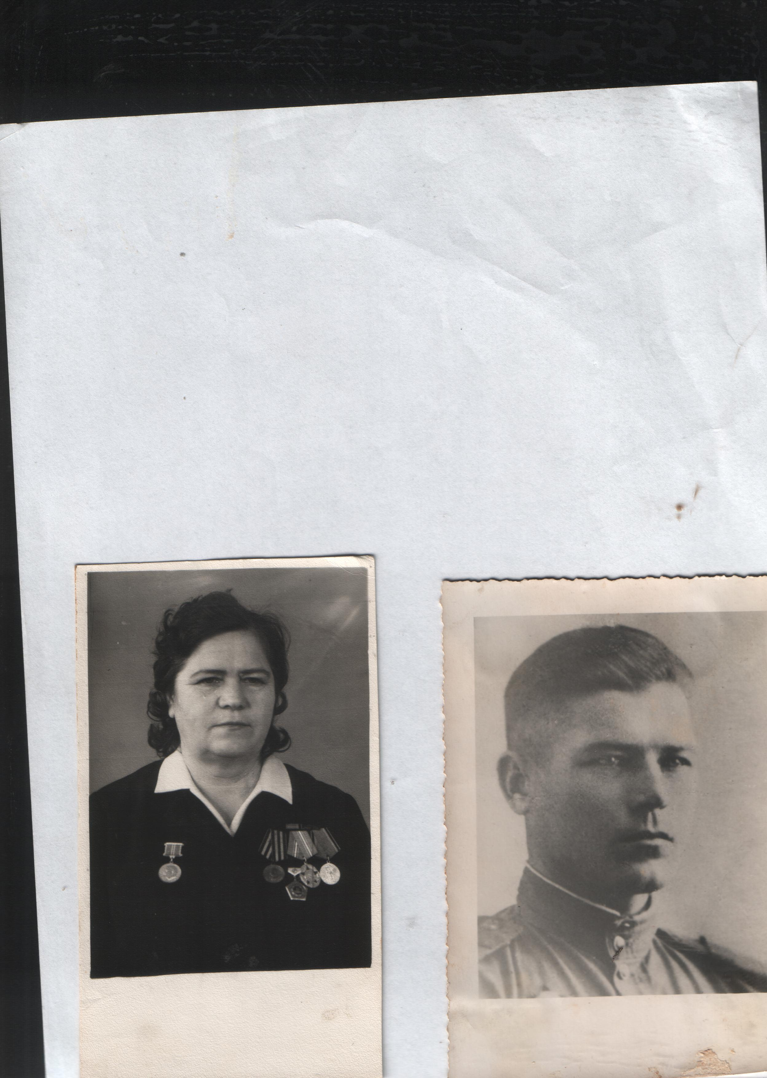

Командир 194-й отдельной мото-стрелковой разведывательной роты, Ленинградского фронта.

Страницы боевых операций
22.05-19341-23.02 1944г.

-Оборонительная операция 8 А в Эстонии. 8.7-28.8.41 г.
-Оборона на западных и юго-западных подступах к Ленинграду. 4.7-23.9.41 г.
- Наступление на центральном участке фронта13.12.1941 - 25.12.1941
-Псковская наступательная операция левого крыла Ленинградского фронта 09.03.1944 -
-1-й удар Разгром немцев под Ленинградом и Новгородом 01.01.1944 -
-Прорыв блокады Ленинграда 12.01.1943 - 30.01.1943-=Оборона 23 А на северных подступах к Ленинграду 29.06.1941 -
-Оборона на западных и юго-западных подступах к Ленинграду04.07.1941 -
-Оборонительное сражение левого крыла Воронежского фронта и правого крыла Юго-Западного фронта на Харьковском направлении22.02.1943 - -23.03.1943

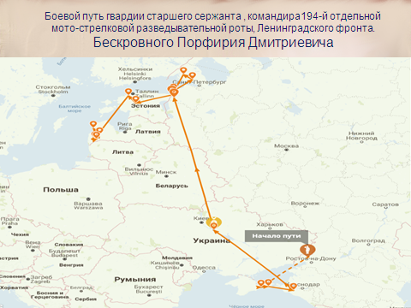

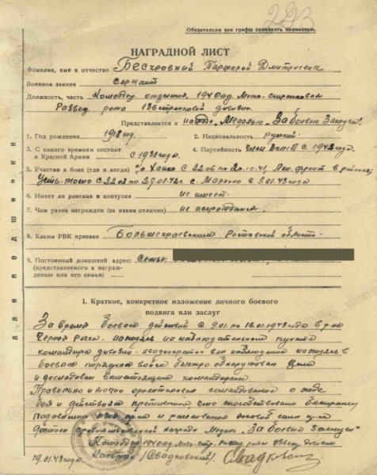

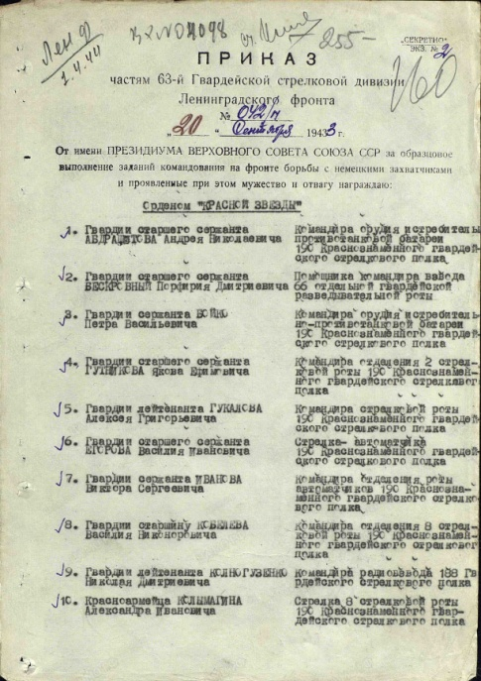

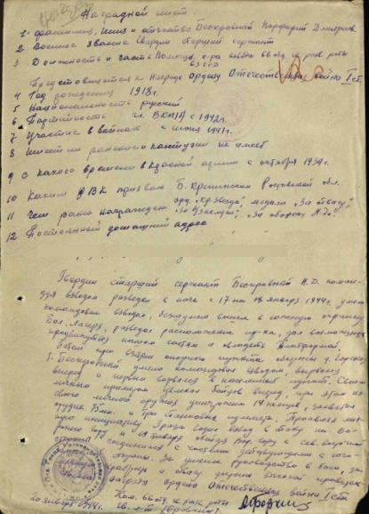

Орден Отечественной войны II степени


Приказ подразделения
№: 7/н от: 27.01.1944
Орден Красной Звезды

Приказ подразделения
№: 42/н от: 20.09.1943
Издан: 63 гв. сд Ленинградского фронта
Архив: ЦАМО
Фонд: 33
Опись: 686044
Ед.хранения: 2049
№ записи: 20254822
Медаль «За боевые заслуги»

Приказ подразделения
№: 5/н от: 22.01.1943
Медаль «За отвагу» Медаль «За боевые заслуги»
 Приказ подразделения№: №: 27/н от: 29.07.1943
Приказ подразделения№: 5/н от: 22.01.1943
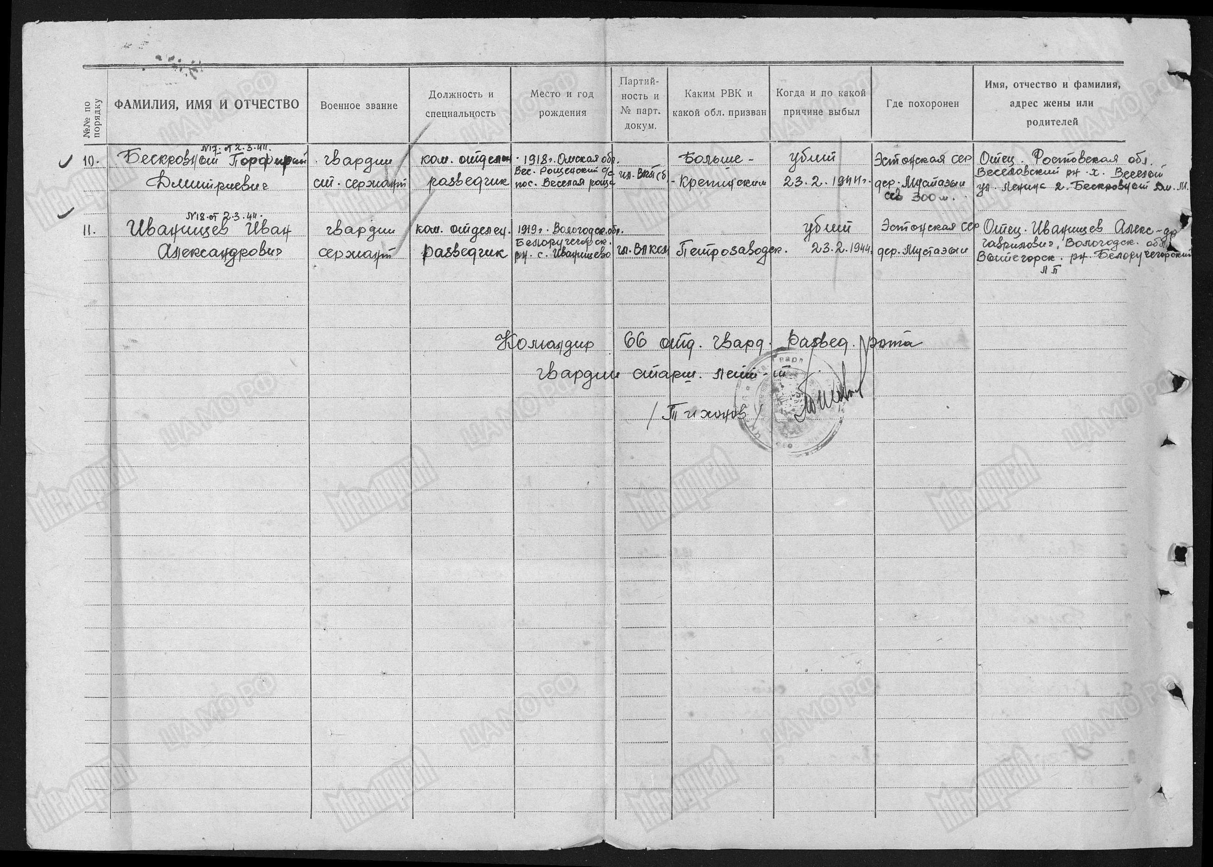 Бескровный П.Д. в списке безвозвратных потерь на сайте «Память народа»

Романов Илья Николаевич
Список безвозвратных потерь на сайте
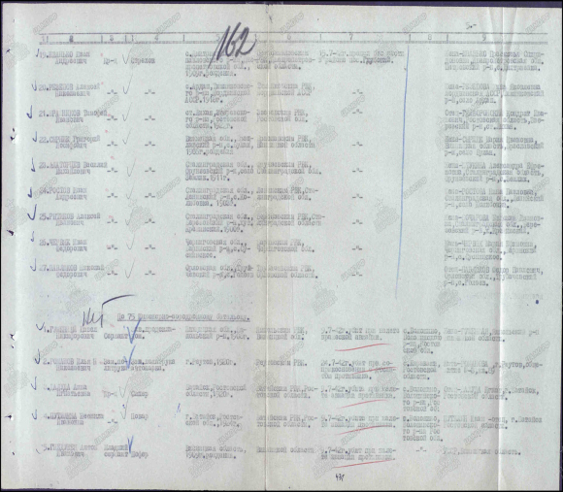
«Память народа»

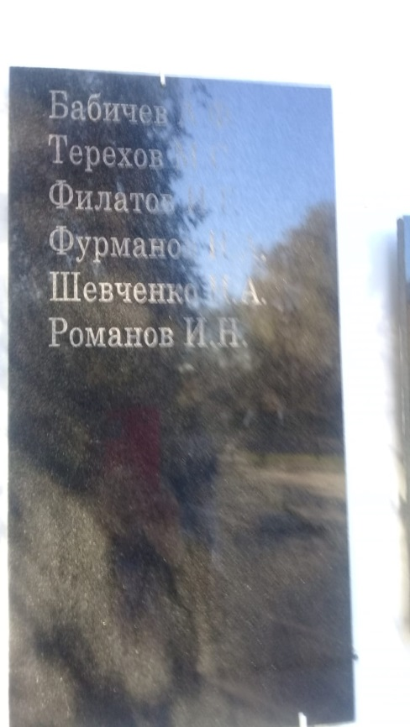

Плита на памятнике в х. Каракашев

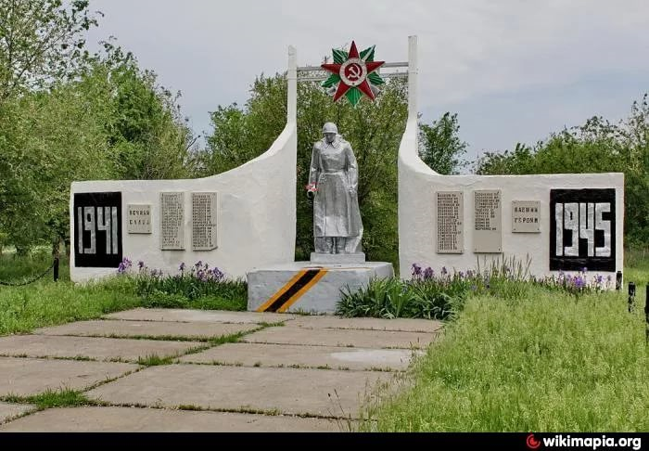
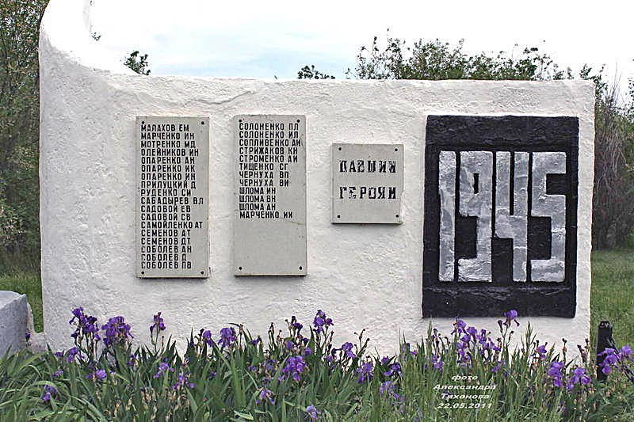
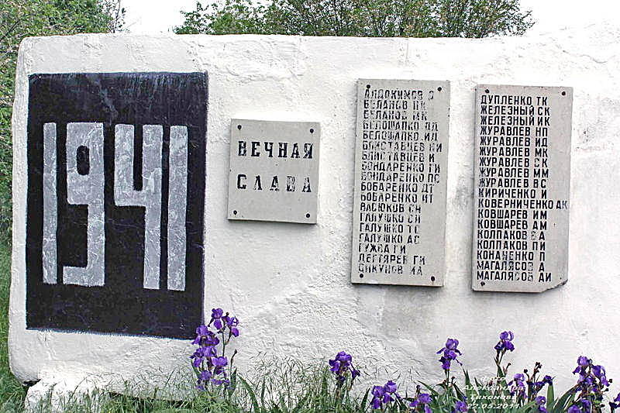
Информация о Братской могиле в х. Каракашев Ростовской области,

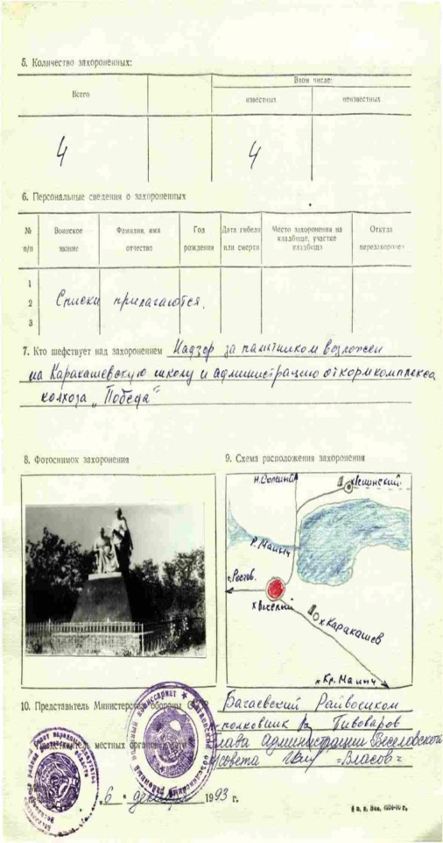

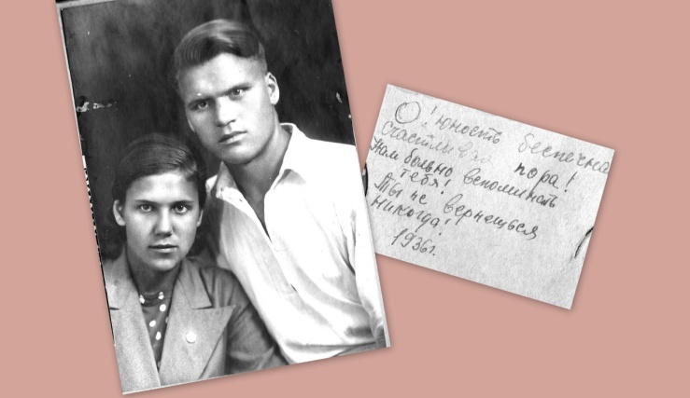
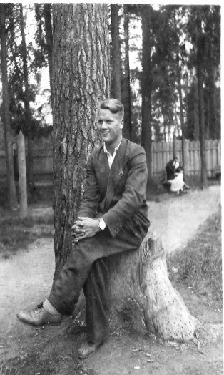
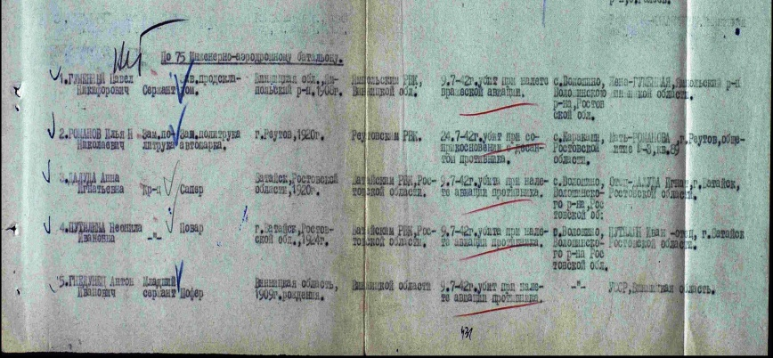
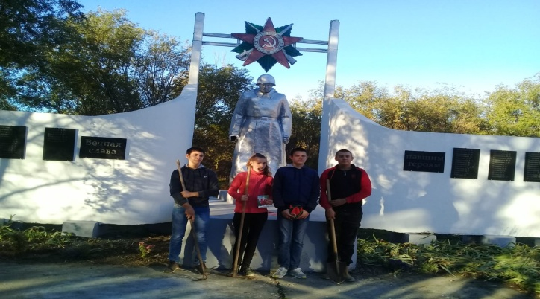
Краеведы БОУ ВСОШ №2 у памятника после реставрации.

